**哈尔滨理工大学**

**软件与微电子学院**

**《结构化程序设计（C）》**

**项目实践报告**

|  |  |
| --- | --- |
| **题 目** | ： 课程信息管理系统 |
| **班 级** | ： 2班 |
| **专 业** | ： 软件工程 |
| **姓名** | ： 任清泉 |
| **学号** | ： 1714010218 |
| **指导教师** | ： 马 超 |
| **日期** | ： 2017年12月25日 |

**目录**

一、需求分析 2

二、系统设计 2

（一）系统中的数据定义 2

（二）系统的概要设计 2

（三）系统的详细设计 2

（一）系统开发涉及的软件 3

（二）系统运行界面及结果 3

四、系统测试 6

五、总结 7

# 一、需求分析

系统业务：制作一个课程信息的管理系统。本系统可以实现以下功能：1、输入数据。2、显示数据。3、查找数据。4、增加一条数据。5、删除一条数据。6、退出。

在设计系统时也要考虑系统的美观性，不要做的太为臃肿。

# 二、系统设计

## （一）系统中的数据定义

利用结构体来存储各类数据

1. 课程名利用char 字符型来表示
2. 课程号利用char 字符型来表示
3. 学时，性质，学分也用char字符型表示
4. 专业，班级，课程用int 字符型表示（后面有声明）

## （二）系统的概要设计

欢迎界面和主页面🡪输入你的选择🡪输入对应数据🡪用户交互，处理数据🡪结束，保存数据🡪退出程序

## （三）系统的详细设计

一．库函数

标准的输入输出函数文件头部说明

数学函数头部说明

通过该函数头部里的函数，改变控制台的背景和颜色

头文件声明，下文用到了改变控制台的宽度和高度

宏定义说明

二．函数的声明

输入函数

各类用户自定义函数的声明

修改函数

删除函数

延时函数说明

调节控制台的宽度和高度

调节控制台的背景和字体颜色

从文件读取

保存到文件

清除输入缓冲区

根据选择，调用不同的函数来完成不同的任务

利用代号表示专业，解决输入难问题

三．欢迎界面

欢迎界面是通过Sleep(100); 延时控制间断语句弹出的

四．增加数据

自定义输入函数，学号输入时用do-while循环应用，提示输入位数为一确定数。采用专业编号解决了专业输入难问题，再利用for循环控制输出的个数。

五．显示所有数据

顺序输出内存中目前为止的全部数据即可，若有异常，及时中断且进行下一步处理

六．写入文件函数定义，输出所有函数定义

七．退出

三、系统编码及运行

## （一）系统开发涉及的软件

**Codeblocks**

## （二）系统运行界面及结果

1、初始界面：

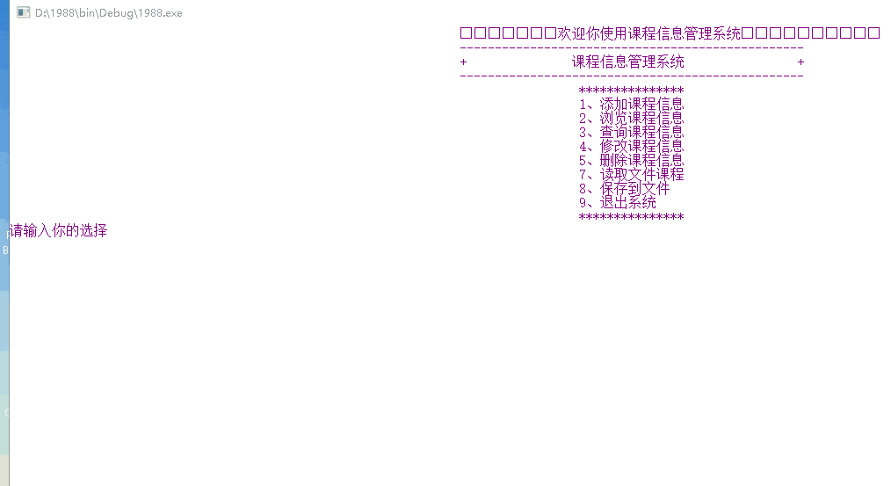

2、输入：

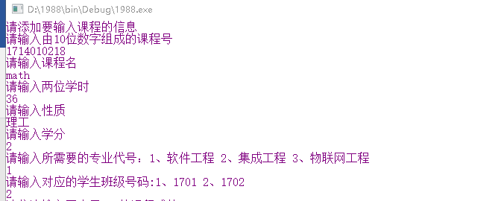

3、查询课程信息。

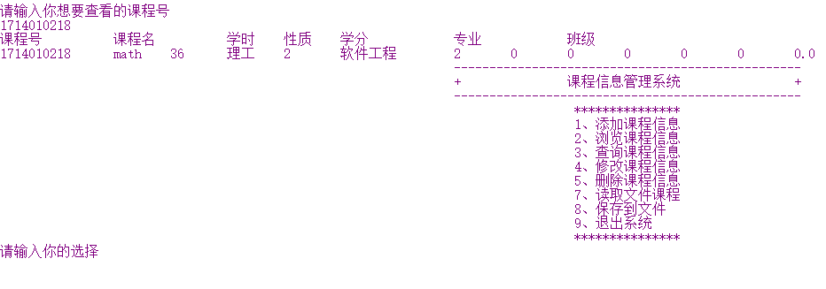

4、增加一个课程信息。

同上

5、删除一个课程信息：

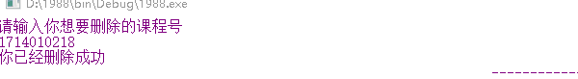

1. 退出：

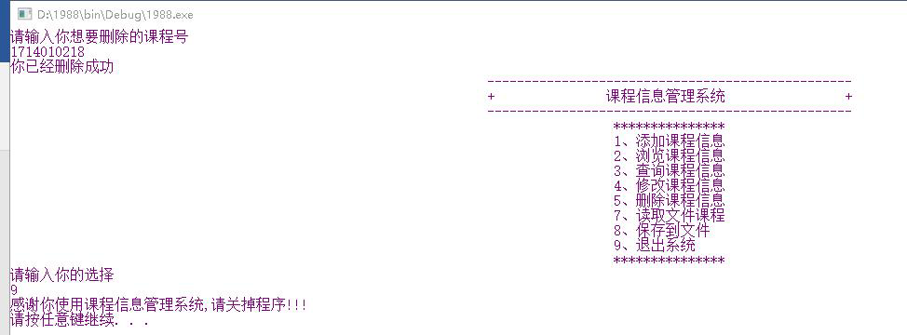

# 四、系统测试

输入错误数据

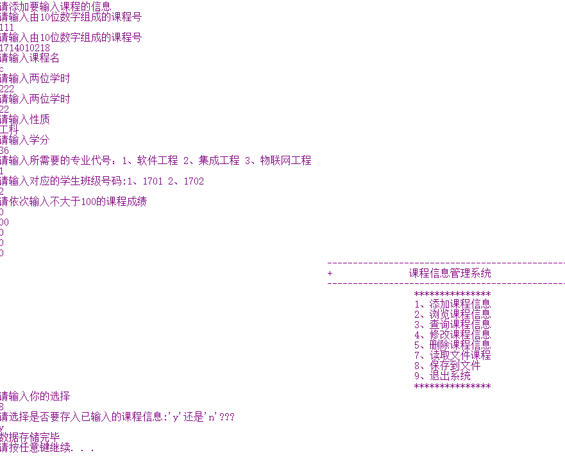

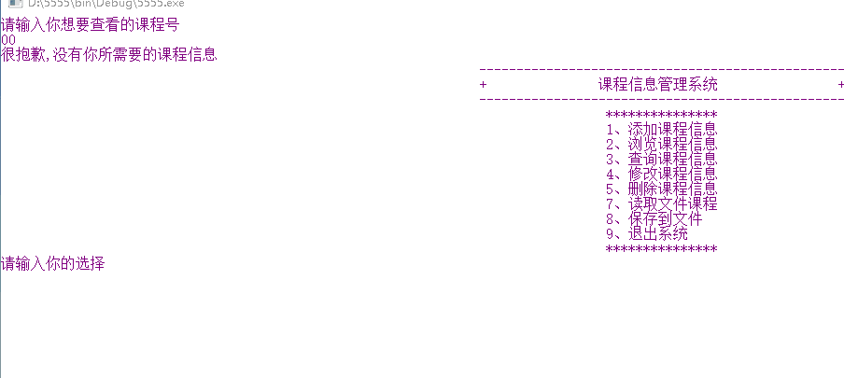

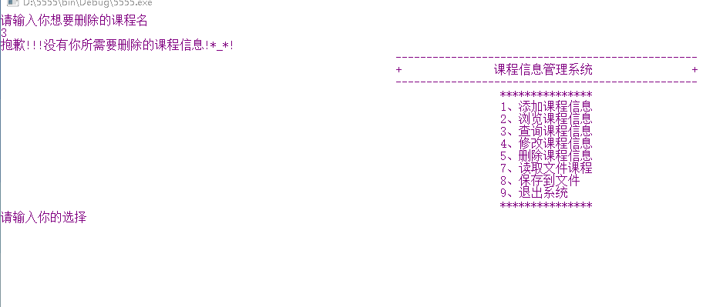

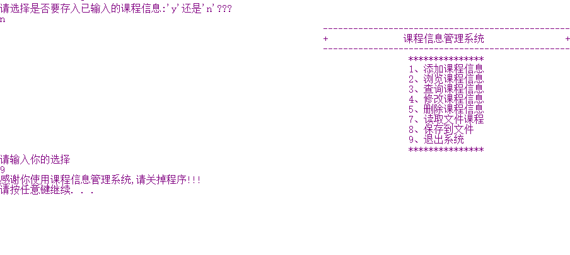

# 五、总结

项目实践是我们上大学以来第一次进行的独立实践，这是我在软件工程专业内迈出的最大，最有意义的一步。

此次实践，是我第一次通过自我构思，和同学讨论，上网搜集资料来设计一项程序，此次设计的程序，不但巩固了我以前所学的知识，还让我对c语言有了更深一步的理解，同时也让我对c语言及其他专业课学习充满了信心。

学好c语言，这对我们以后的发展是十分重要的。 说到这，上机实验当然就是一个必不可少的环节了，c语言灵活、简洁的特点，只有通过编程实践才能真正了解，真正说懂。为了更好地学习语法规定、掌握程序设计方法、提高

程序开发能力，我们必须实际上机、编写程序。 通过实验我也发现了自己不少的问题，这都是只看书上的程序而没有自己亲身上机编写程序而无法得知的，假如我们只因看熟书上的程序就以为自己已经掌握了c语言那就大错特错了。

希望以后能够继续加强专业课学习。

附录（源代码）

#include"stdio.h" //标准的输入输出函数文件头部说明

#include"math.h" // 数学函数头部说明

#include"string.h"

#include"stdlib.h" //通过该函数头部里的函数，改变控制台的背景和颜色

#include"windows.h" //头文件声明，下文用到了改变控制台的宽度和高度

#define M 100 //宏定义说明

struct student{ //结构体定义并声明

char name[25]; //课程名

char num[25]; //课程号

char credit[20]; //学时

char native[35]; //性质

char tel[25]; //学分

int special; //专业

int banji; //班级

int math,yy,wl,cyy,pe; //数学、英语、物理、C语言、体育

double ave;}; //平均分

//****************************************函数的声明********************************************

void input(struct student stu[M]); //输入函数

void output(struct student stu[M]); //各类用户自定义函数的声明

void lookfor(struct student stu[M]); //查询函数

void modify(struct student stu[M]); //修改函数

void delete_student(struct student stu[M]); //删除函数

void xuehao(struct student stu[M]);

void xingming(struct student stu[M]);

void fileread(struct student stu[M]);

void filewrite(struct student stu[M]);

void yanshi(char *p); //

//**********************************************************************************************

int count=0;

struct student t;

int main()

{

int choice,sum;

struct student stu[M];

system("mode con:cols=400 lines=30000"); //调节控制台的宽度和高度

system("color f5"); //调节控制台的背景和字体颜色

point1:

sum=0;

yanshi("\t\t\t\t\t\t\t\t\3\3\3\3\3\3\3欢迎你使用课程信息管理系统\3\3\3\3\3\3\3\3\3\3\n");

do {

printf("\t\t\t\t\t\t\t\t-------------------------------------------------\n");

printf("\t\t\t\t\t\t\t\t+ 课程信息管理系统 +\n");

printf("\t\t\t\t\t\t\t\t-------------------------------------------------\n");

printf("\t\t\t\t\t\t\t\t\t\t ***************\n");

printf("\t\t\t\t\t\t\t\t\t\t 1、添加课程信息\n");

printf("\t\t\t\t\t\t\t\t\t\t 2、浏览课程信息\n");

printf("\t\t\t\t\t\t\t\t\t\t 3、查询课程信息\n");

printf("\t\t\t\t\t\t\t\t\t\t 4、修改课程信息\n");

printf("\t\t\t\t\t\t\t\t\t\t 5、删除课程信息\n");

printf("\t\t\t\t\t\t\t\t\t\t 7、读取文件课程\n"); //从文件读取

printf("\t\t\t\t\t\t\t\t\t\t 8、保存到文件\n"); //保存到文件

printf("\t\t\t\t\t\t\t\t\t\t 9、退出系统\n");

printf("\t\t\t\t\t\t\t\t\t\t ***************\n");

printf("请输入你的选择\n");

scanf("%d",&choice);

fflush(stdin); //清除输入缓冲区

if (choice>9||choice<=0)

{

sum++;

if (sum>=5)

{

printf("输入错误次数过多,程序将重新开始\n");

system("pause"); //程序暂停

system("cls"); //清屏语句

goto point1;

}

}

switch (choice) //根据选择，调用不同的函数来完成不同的任务

{

case 1:input(stu);break;

case 2:output(stu);break;

case 3:lookfor(stu);break;

case 4:modify(stu);break;

case 5:delete_student(stu);break;

case 7:fileread(stu);break;

case 8:filewrite(stu);;break;

case 9:printf("感谢你使用课程信息管理系统,请关掉程序!!!\n");system("pause");break;

default:printf("无效的选择!!!请重新输入!!!\n");break;

}

}while (choice!=9);

printf("the program is over!!!\n");

return 0;

}

void input(struct student stu[M]) //自定义输入函数

{

int len,size;

system("cls");

printf("请添加要输入课程的信息\n");

do {

printf("请输入由10位数字组成的课程号\n"); //do-while循环应用，提示输入位数为一确定数

scanf("%s",&stu[count].num);

len=strlen(stu[count].num);

}while(len!=10);

printf("请输入课程名\n");

scanf("%s",stu[count].name);

do {

printf("请输入两位学时\n"); //同上

scanf("%s",&stu[count].credit);

size=strlen(stu[count].credit);

}while(size!=2);

printf("请输入性质\n");

scanf("%s",&stu[count].native);

printf("请输入学分\n");

scanf("%s",&stu[count].tel);

printf("请输入所需要的专业代号：1、软件工程 2、集成工程 3、物联网工程\n"); //采用如此方法解决了专业输入难问题

scanf("%d",&stu[count].special);

printf("请输入对应的学生班级号码:1、1701 2、1702 \n");

scanf("%d",&stu[count].banji);

do {

printf("请依次输入不大于100的课程成绩\n");

scanf("%d%d%d%d%d",&stu[count].math,&stu[count].yy,&stu[count].wl,&stu[count].cyy,&stu[count].pe);

}while(stu[count].math>100||stu[count].yy>100||stu[count].wl>100||stu[count].cyy>100||stu[count].pe>100); //同上同上

stu[count].ave=(stu[count].math+stu[count].yy+stu[count].wl+stu[count].cyy+stu[count].pe)/5.0; //求出平均值

count++;

}

void output(struct student stu[M]) //自定义输出函数

{

int j;

system("cls");

if (count==0)

{

printf("当前已存课程信息为0个\n");

return;

}

for (j=0;j<count;j++)

{

printf("课程号\t\t 课程名\t\t学时\t性质\t学分\t\t专业\t\t班级\n");

for (j=0;j<count;j++){ //for循环控制输出的个数

printf("%s\t",stu[j].num);

printf("%s\t",stu[j].name);

printf("%s\t",stu[j].credit);

printf("%s\t",stu[j].native);

printf("%s\t",stu[j].tel);

if (stu[j].special==1)

printf("软件工程\t");

else if (stu[j].special==2)

printf("集成工程\t");

else

printf("物联网工程\t");

printf("%d\t",stu[j].banji);

printf("%d\t",stu[j].math);

printf("%d\t",stu[j].yy);

printf("%d\t",stu[j].wl);

printf("%d\t",stu[j].cyy);

printf("%d\t",stu[j].pe);

printf("%.1lf\t\n",stu[j].ave);}

}

}

void lookfor(struct student stu[M]) //自定义查询学生信息函数

{

int j,flag=0;

char xh[25];

system("cls");

if (count==0)

{

printf("当前已存课程信息为0个,无法查询!!!\n");

return;

}

else

{

printf("请输入你想要查看的课程号\n");

scanf("%s",&xh);

fflush(stdin);

for (j=0;j<count;j++)

{

if (strcmp(stu[j].num,xh)==0) //通过字符函数对已存入的学生信息进行比较,找出要查看的学生

{

printf("课程号\t\t课程名\t\t学时\t性质\t学分\t\t专业\t\t班级\t\n");

printf("%s\t",stu[j].num);

printf("%s\t",stu[j].name);

printf("%s\t",stu[j].credit);

printf("%s\t",stu[j].native);

printf("%s\t",stu[j].tel);

if (stu[j].special==1)

printf("软件工程\t");

else if (stu[j].special==2)

printf("集成工程\t");

else

printf("物联网工程\t");

printf("%d\t",stu[j].banji); //考虑一个对齐的因数

printf("%d\t",stu[j].math);

printf("%d\t",stu[j].yy);

printf("%d\t",stu[j].wl);

printf("%d\t",stu[j].cyy);

printf("%d\t",stu[j].pe);

printf("%.1lf\t",stu[j].ave);

}

}

if (j==count)

printf("很抱歉,没有你所需要的课程信息\n");

}

}

void modify(struct student stu[M]) //自定义修改函数

{

int j,flag=0,course;

char xh[25];

system("cls");

if (count==0)

{

printf("当前已存课程信息为0个,无法修改!!!\n");

return;

}

else

{

printf("请输入你想要修改的课程号\n");

scanf("%s",&xh);

fflush(stdin);

for (j=0;j<count;j++)

if (strcmp(stu[j].num,xh)==0) //同上

{

printf("你确定要修改课程信息吗???如果不确定的话,请关掉本程序吧!!!\n");

printf("选择课程: 1、数学 2、英语 3、物理 4、C语言 5、体育\n");

scanf("%d",&course);

printf("请输入你想要修改后的学生成绩\n");

switch(course)

{

case 1:scanf("%d",&stu[j].math);break;

case 2:scanf("%d",&stu[j].yy);break; //switch控制语句

case 3:scanf("%d",&stu[j].wl);break;

case 4:scanf("%d",&stu[j].cyy);break;

case 5:scanf("%d",&stu[j].pe);break;

default:printf("无效的选择!!!请重新输入!!!\n");break;

}

}

}

}

void delete_student(struct student stu[M]) //自定义删除函数

{

int choice;

system("cls");

if (count==0)

{

printf("当前已存课程信息为0个,无法删除!!!\n");

return;

}

else

{

printf("请选择你所要删除的方式:1、课程号 2、课程名(如果你的课程名是中文,那么无法删除,请选择课程号删除) 3、取消\n");

scanf("%d",&choice);

switch(choice) //switch语句对用户要删除的方式进行选择

{

case 3:return;break;

case 2:xingming(stu);break; //用户自定义函数之间的套用

case 1:xuehao(stu);break;

default:printf("无效的选择!!!请重新输入!!!\n");break;

}

}

}

void xuehao(struct student stu[M]) //自定义通过学号方式删除学生信息函数

{

int j,index=0,k=count;

char xh[25];

system("cls");

printf("请输入你想要删除的课程号\n");

scanf("%s",xh);

fflush(stdin);

for (j=0;j<count;j++)

{ if (strcmp(stu[j].num,xh)==0)

{

for (j=index;j<count;j++)

stu[j]=stu[j+1];

count--;

if (count<k)

printf("你已经删除成功\n");

}

index++;}

if (j==count)

printf("抱歉!!!没有你所需要删除的课程信息!*_*!\n");

}

void xingming(struct student stu[M]) //自定义通过姓名方式删除课程信息函数

{

int flag=0,j,k=count;

char xm[25];

system("cls");

printf("请输入你想要删除的课程名\n");

scanf("%s",xm);

fflush(stdin);

for (j=0;j<count;j++)

{

if (strcmp(stu[j].num,xm)==0)

{

for (j=flag-1;j<count;j++)

stu[j]=stu[j+1];

count--;

if (count<k)

printf("你已经删除成功\n");

}

flag++;}

if (j==count)

printf("抱歉!!!没有你所需要删除的课程信息!*_*!\n");

}

void yanshi(char *p) //延时函数的定义

{

while (1)

{

if (*p!=0)

printf("%c",*p++);

else

break;

Sleep(100); //延时控制间断语句

}

}

void filewrite(struct student stu[M]) //写入文件函数定义

{

int j=0;

char c;

FILE *fp;

printf("请选择是否要存入已输入的课程信息:'y'还是'n'???\n");

scanf("%c",&c);

fflush(stdin);

while(c!='y'&&c!='n'){

if (c!='y'&&c!='n')

printf("输入错误,请重新输入\n");

printf("以下操作将会覆盖已存储的数据,确定请输入'y'或'n'???\n");

scanf("%c",&c);

fflush(stdin);

}

if (c=='y')

{

if((fp=fopen("d:\\stu.dat","wb"))==NULL)

{

printf("文件打开错误,程序无法进行\n");

exit(0);

}

for(j=0;j<count;j++)

{fwrite(&stu[j],sizeof(struct student),1,fp);

}

fclose(fp);

if(count==0)

printf("没有文件，无法保存\n");

else

printf("数据存储完毕\n");

system("pause");

}

else

return;

}

void fileread(struct student stu[M]) //读取文件信息函数定义

{

int j=0;

char c;

FILE *fp;

system("cls");

printf("请选择是否要存入已输入的课程信息:'y'还是'n'???\n");

scanf("%c",&c);

fflush(stdin);

while(c!='y'&&c!='n'){

if (c!='y'&&c!='n')

printf("输入错误,请重新输入\n");

printf("以下操作将会覆盖已存储的数据,确定请输入'y'或'n'???\n");

scanf("%c",&c);

fflush(stdin);

}

if (c=='y')

{

if((fp=fopen("d:\\stu.dat","rb"))==NULL)

{

printf("文件打开错误,程序无法进行\n");

exit(0);

}

fread(&stu[j],sizeof(struct student),1,fp);

count=0;

count++;

j++;

while(fread(&stu[j],sizeof(struct student),1,fp))

{

j++;

count++;

}

fclose(fp);

printf("数据读取完毕!!!\n");

system("pause");

}

else

return;

}